όλοι νικητές
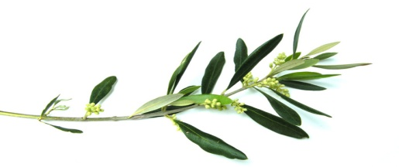
tous vainqueurs

Το παρόν έντυπο εκδίδεται στο πλαίσιο του προγράμματος Erasmus+ «Partageons nos valeurs dans l’effort». Το συγκεκριμένο τεύχος το αφιερώνουμε στη μνήμη του συμμαθητή μας Σωτήρη Νικολακόπουλου που έφυγε από κοντά μας κατά τη διάρκεια ποδοσφαιρικού αγώνα.

Έγραψε η Γωγώ Μπάκα:
«Αυτό λοιπόν το τεύχος το αφιερώνουμε σε σένα Σωτήρη, που έφυγες νωρίς αλλά παραμένεις στις σκέψεις και στις καρδιές μας. Υπήρξες καλός μαθητής, αθλητής, και ο καλύτερος φίλος μας. Ήσουν γεμάτος ζωντάνια, δημιουργικότητα και κυρίως διάθεση για καινούρια πράγματα. Η συνολική σου εικόνα έχει στιγματίσει το σχολείο μας, αφού ήσουν, είσαι και θα είσαι παράδειγμα προς μίμηση. Σε αγαπάμε και μας λείπεις».

αποτελέσματα του προγράμματος

Το πρόγραμμα «Partageons nos valeurs dans l'effort» αποσκοπεί να μορφώσει τους μαθητές στις αξίες του ευ αγωνίζεσθαι και να τους κάνει να συνειδητοποιήσουν τη σχέση που έχουν αυτές με την πραγματική ζωή. Κατά το τρέχον σχολικό έτος ολοκληρώνονται οι δυο τελευταίες ενότητες του προγράμματος που έχουν τίτλο «Μέσω της προσπάθειας γίνομαι ενεργός πολίτης»
και «Μέσω της προσπάθειας ζούμε καλύτερα μαζί». Παρακάτω γίνεται αναφορά στα μέχρι τώρα αποτελέσματα του προγράμματος.

- Συνεχίστηκε η δράση για την ενίσχυση μαθητών που αντιμετωπίζουν προβλήματα στη μάθηση.
- Εργασίες για το μάθημα της Γυμναστικής στην Ελλάδα.
- Εργασίες στα Γαλλικά για το μάθημα της Γυμναστικής στην Ελλάδα.
- Τα παιδιά αναφέρονται στα προβλήματα που υπάρχουν στον αθλητισμό και προτείνουν λύσεις σε τέσσερα κοινόχρηστα έγγραφα με τους μαθητές όλων των χωρών του προγράμματος.
- Συνεχίστηκαν τα μαθήματα Γαλλικών.
- Εκμάθηση τραγουδιών στα Γαλλικά, Γερμανικά, Βουλγαρικά και Ελληνικά.
- Εκμάθηση ελληνικών παραδοσιακών χορών.
- Εκμάθηση χορών λάτιν από τη Χαρά Ζαχαροπούλου.
- Σχεδιασμός και υλοποίηση αθλητικών παιχνιδιών.
- Οι εξωτερικοί μας συνεργάτες ήρθαν στο σχολείο μας και μίλησαν για το ποδόσφαιρο, την καλαθοσφαίριση και την πετοσφαίριση.
- Μάθημα ξιφασκίας από τον καθηγητή ΤΕΦΑΑ Αθηνών, κ. Τσολάκη.
- Συμμετοχή στο συνέδριο Methodal της Κύπρου.
- Επιμόρφωση των καθηγητών στο Παλέρμο.
- Μετακίνηση μαθητών και καθηγητών στο Παλέρμο της Ιταλίας.
- Η μαθήτρια Μπάκα Γεωργία έγραψε διήγημα με τίτλο «Το χαμένο όνειρο».

3^{η} Πανελλήνια Ημέρα Σχολικού Αθλητισμού

Όπως κάθε χρόνο έτσι και φέτος πραγματοποιήθηκε στις 3 Οκτωβρίου 2016 η ημέρα των αθλητικών δραστηριοτήτων στο σχολείο μας. Τη φετινή χρονιά τα παιδιά της ομάδας Erasmus+ σχεδίασαν κάποια παιχνίδια τα οποία και έπαιξαν με τους συμμαθητές τους. Για τον σχεδιασμό των παιχνιδιών αυτών έλαβαν υπόψη τους ότι σ’ αυτά πρέπει να μπορούν να συμμετέχουν όλοι οι μαθητές ακόμη και μαθητές με ειδικές ανάγκες.

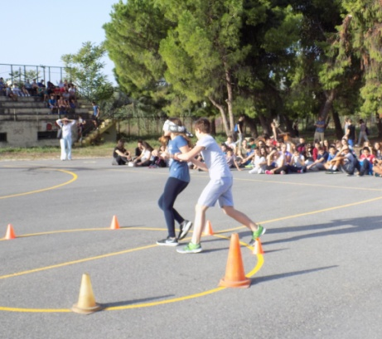
Παιχνίδι 1: Χωρίς φως
Τα παιδιά χωρίζονται σε ζευγάρια. Το ένα παιδί από κάθε ζευγάρι έχει κλειστά τα μάτια με ένα μαντήλι. Κάθε ζευγάρι παίζει μόνο του. Το ένα παιδί στέκεται στη μια άκρη του γηπέδου και το άλλο στην άλλη. Στο κέντρο του γηπέδου είναι τοποθετημένοι κώνοι που σχηματίζουν κύκλο σε ίσες αποστάσεις μεταξύ τους. Το παιδί που δεν έχει δεμένα τα μάτια ξεκινά από την άκρη του γηπέδου στην οποία βρίσκεται και τρέχει προς την πλευρά του παιδιού που έχει δεμένα τα μάτια, το πιάνει από το χέρι και στη συνέχεια κατευθύνονται προς τον κύκλο με τους κώνους. Εκεί το παιδί που βλέπει, καθοδηγεί το παιδί που δεν βλέπει και το κάνει να περάσει ανάμεσα στους κώνους και να διανύσει όλη την περιφέρεια του κύκλου. Στη συνέχεια το καθοδηγεί στο σημείο εκκίνησης. Το παιχνίδι κρίνεται στον χρόνο. Νικητής αναδεικνύεται το ζευγάρι που θα πραγματοποιήσει τον μικρότερο χρόνο.

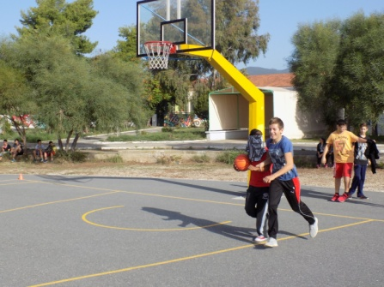
Παιχνίδι 2: Καθοδήγηση και σουτ
Το παιχνίδι παίζεται από ομάδες των τριών σε ένα γήπεδο μπάσκετ. Στη μια άκρη του γηπέδου, κάτω από τη μπασκέτα στέκονται δυο παιδιά, το ένα έχει δεμένα τα μάτια και κρατάει μια μπάλα και το άλλο το καθοδηγεί. Το τρίτο παιδί βρίσκεται στην άλλη άκρη του γηπέδου. Με το σφύριγμα το παιδί που βλέπει, καθοδηγεί το παιδί που δε βλέπει στο κέντρο του γηπέδου. Όταν φθάσουν στο κέντρο, το παιδί που δε βλέπει αφήνει τη μπάλα μέσα στον κύκλο του κέντρου. Τότε το τρίτο παιδί που βρίσκεται στην άλλη άκρη του γηπέδου αρχίζει να τρέχει, παίρνει την μπάλα, πηγαίνει στο απέναντι καλάθι και προσπαθεί να βάλει καλάθι. Το παιχνίδι αυτό κρίνεται στον χρόνο και ο χρόνος μετράει από τη στιγμή που το παιδί με τα δεμένα μάτια αφήνει τη μπάλα στο κέντρο του γηπέδου και λήγει όταν το τρίτο παιδί βάλει καλάθι.

Παιχνίδι 3 (το παιχνίδι αυτό δε σχεδιάστηκε από τα παιδιά): Φούρνος
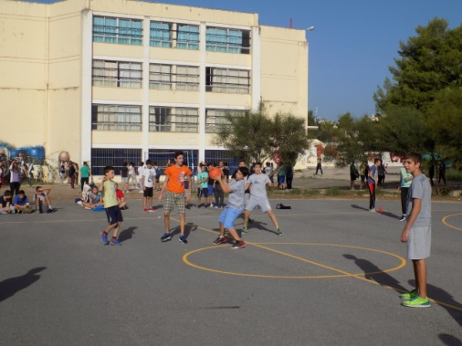
Τα παιδιά βάζουν κώνους σε μερικά σημεία του γηπέδου έτσι ώστε αυτοί να δημιουργούν ένα U και χωρίζονται σε 2 ομάδες. Η μια ομάδα κάθεται στη μια γωνία του γηπέδου(ώστε να βλέπει το εσωτερικό του U) σε μια σειρά και έχουν 1 μπάλα. Η δεύτερη ομάδα ορίζει τον φούρναρη, ο οποίος στέκεται σε έναν κύκλο στη μέση του γηπέδου και του U. Ο πρώτος παίκτης της πρώτης ομάδας πετάει τη μπάλα μακριά μέσα στα όρια του γηπέδου και στη συνέχεια κάνει τον γύρο του γηπέδου περνώντας μέσα από τους κώνους. Η δεύτερη ομάδα συνεργάζεται έτσι ώστε να πιάσει γρήγορα την μπάλα και να τη δώσει στον φούρναρη, ο οποίος τη χτυπάει στο έδαφος. Μόλις γίνει αυτό, το παιδί της πρώτης ομάδας πρέπει να έχει τρέξει και να έχει σταματήσει σε ένα από τα σημάδια, πριν προλάβει η μπάλα να σκάσει στο έδαφος. Αν δεν προλάβει, το παιδί καίγεται και οι ομάδες αλλάζουν ρόλους. Όταν ένα παιδί ολοκληρώσει έναν κύκλο χωρίς να «καεί» η ομάδα του, παίρνει ένα «καρβέλι».(1 πόντο). Το παιχνίδι κρίνεται στους πόντους.

Εξωτερικοί Συνεργάτες

Στο πλαίσιο του προγράμματος συνεργαστήκαμε με αθλητικούς συλλόγους της πόλης μας και εκπρόσωποί τους ήρθαν στο σχολείο μας και μίλησαν στους μαθητές.
Από τον Αίαντα Καλαμάτας ήρθε ο κ. Τάκης Σακελλαρόπουλος, ο οποίος μίλησε στα παιδιά για το ποδόσφαιρο. Αναφέρθηκε στον αριθμό των ανθρώπων που ασχολούνται με το ποδόσφαιρο σε παγκόσμιο επίπεδο και σε τοπικό. Στην Μεσσηνία είπε ότι υπάρχουν 70 ομάδες και από αυτές 50 έχουν τμήματα υποδομής. Επίσης μίλησε για τις μεικτές ομάδες οι οποίες είναι ο προθάλαμος των εθνικών ομάδων. Τέλος, τόνισε ότι τα παιδιά μπορούν να αρχίσουν το ποδόσφαιρο από μικρή ηλικία, πράγμα που συντελεί στην κοινωνικοποίησή τους και ότι μεγάλη σημασία έχει η δύναμη της ομάδας. Έφερε ως παράδειγμα τις μεγάλες ομάδες που αποφεύγουν να αλλάζουν παίκτες, γιατί σε μια ομάδα οι παίκτες δένονται και μαθαίνουν να συνεργάζονται.
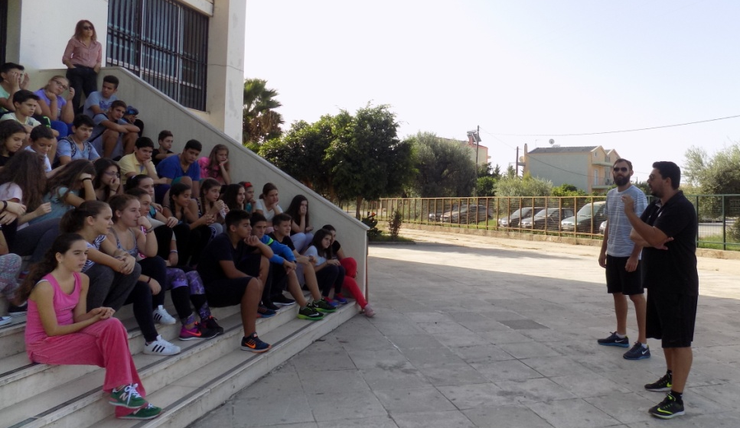
Από τον σύλλογο Kalamata BC ήρθαν οι κ. Θοδωρής Γιαννακόπουλος και Γιώργος Μπάκας. Ο κ. Γιαννακόπουλος μίλησε στα παιδιά για το μπάσκετ. Τόνισε ότι το σημαντικότερο πράγμα στο μπάσκετ είναι η συνεργασία. Είπε, επίσης, ότι το μπάσκετ είναι ένα άθλημα που προσφέρει εκγύμναση σε όλο το σώμα και μπορούν να το κάνουν όλοι. Είναι επίσης ένα άθλημα που απαιτεί σκέψη. Στο μπάσκετ τα παιδιά πρέπει λοιπόν να είναι διατεθειμένα να συνεργαστούν και να νικάνε μέσα από τη συνεργασία, να σκέφτονται και να προσέχουν το σώμα τους. Ο κ. Μπάκας, μαθητής ο ίδιος του 3ου Αθλητικού Γυμνασίου Καλαμάτας και μπασκετμπολίστας, δήλωσε ότι το μπάσκετ τον βοήθησε στη μετέπειτα ζωή του, έκανε φίλους μέσα από αυτό και έχει συμμετάσχει σε παιχνίδια της Α1 και στο εξωτερικό.
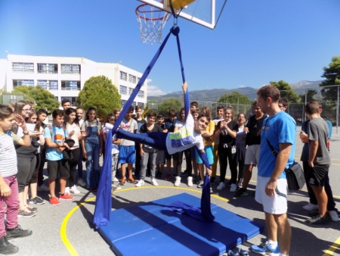
Από τον Γυμναστικό Σύλλογο «Άθλος» ήρθε ο κ. Βασίλης Αγγελάκος. Ο κ. Αγγελάκος είπε ότι ο Σύλλογος που εκπροσωπεί έχει ιδρυθεί από το 1997. Ενημέρωσε τα παιδιά για το άθλημα του Τραμπολίνο, το οποίο είναι ολυμπιακό άθλημα από το 2000. Στο άθλημα αυτό υπάρχουν 5 κριτές που βλέπουν την τεχνική και 2 κριτές που βλέπουν τη δυσκολία. Οι αθλητές πρέπει να κάνουν δέκα ασκήσεις συνεχόμενες. Αν κάνουν περισσότερες από δέκα χάνουν βαθμούς. Ο αθλητής δίνει γραμμένο από πριν το πρόγραμμά του στους κριτές, αλλά έχει δικαίωμα να το αλλάξει. Επίσης έδειξε στιγμιότυπα σε βίντεο από το παγκόσμιο πρωτάθλημα τραμπολίνο.
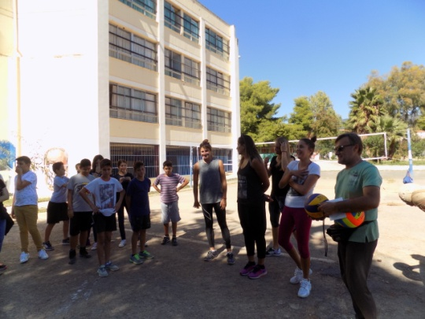
Από την ομάδα πετοσφαίρισης του Μεσσηνιακού Γυμναστικού Συλλόγου ήρθαν η προπονήτρια του συλλόγου κ. Γωγώ Σουρή και οι αθλήτριες Σπυριδούλα Σκλήρη και Κωνσταντίνα Πασσιά. Έγινε ενημέρωση από την κ. Σουρή για την 126χρονη ιστορία του συλλόγου και για το άθλημα γενικότερα. Είπε ότι με το βόλεϊ μαθαίνουμε να συνεργαζόμαστε. Τόνισε ότι το βόλεϊ μάς βοηθάει και στη μετέπειτα ζωή μας γιατί μαθαίνουμε να εμπιστευόμαστε τον διπλανό μας, να βάζουμε στόχους. Μέσα από το βόλεϊ γνωρίζουμε πολύ κόσμο, κάνουμε φιλίες αλλά μαθαίνουμε επίσης να ελέγχουμε τα συναισθήματά μας και να συμβιώνουμε. Βοηθάει επίσης στην καλή σωματική μας κατάσταση και στην αυτοσυγκέντρωση, γιατί πρέπει να είμαστε συνεχώς συγκεντρωμένοι την ώρα του αγώνα.
Ξιφασκία (14.11.2016)
Για το άθλημα της ξιφασκίας και την ιστορία του μίλησε στους μαθητές τριών σχολείων της πόλης μας ο Αναπληρωτής Καθηγητής του Τμήματος Επιστήμης Φυσικής Αγωγής και Αθλητισμού του ΕΚΠΑ κ. Χαρίλαος Τσολάκης, προσκεκλημένος του 2^{ου} Γυμνασίου Καλαμάτας στο πλαίσιο του προγράμματος Erasmus+ «Partageons nos valeurs dans l’effort» στο Δημοτικό στάδιο της πόλης μας. Συγκεκριμένα, μαθητές από το 2^{ο} Γυμνάσιο, το 3^{ο} Γυμνάσιο και το 2^{ο} Λύκειο ενημερώθηκαν για τη διαχρονική πορεία του αθλήματος, για τα αγωνίσματα (ξίφος ασκήσεως, ξίφος μονομαχίας και σπάθη) και για τους κανονισμούς των αγώνων. Στη συνέχεια, οι αθλητές της εθνικής ομάδας ξιφασκίας, Μέκρας Κωνσταντίνος και Κοκότη Κάτια έδειξαν στους μαθητές βασικές κινήσεις του αθλήματος. Τέλος, οι μαθητές είχαν την ευκαιρία να πραγματοποιήσουν τις βασικές κινήσεις της ξιφασκίας και να μονομαχήσουν με τους συμμαθητές τους με πλαστικά σπαθιά.
Ο καθηγητής κ. Χαρίλαος Τσολάκης εξέφρασε την ευαρέσκειά του για την πολύ καλά οργανωμένη εκδήλωση και αναφέρθηκε με κολακευτικά σχόλια για τους μαθητές που την παρακολούθησαν. Δήλωσε γοητευμένος από την παραλία της Καλαμάτας και έδωσε σε όλους, μαθητές και καθηγητές, τα συγχαρητήριά του.

δραστηριότητες – Methodal Chypre

Στο πλαίσιο της διάχυσης του προγράμματός μας συμμετείχαμε στο 1^{ο} Διεθνές Συνέδριο Μεθοδολογίας εκμάθησης γλωσσών, «Methodal», που πραγματοποιήθηκε στη Λευκωσία της Κύπρου, στις 23-24 Σεπτεμβρίου του 2016. Το συνέδριο αυτό διοργανώθηκε από το Πανεπιστήμιο της Κύπρου σε συνεργασία με το Αριστοτέλειο Πανεπιστήμιο Θεσσαλονίκης.
Η έννοια του ανταγωνισμού, η αντεστραμμένη τάξη, η ανάπτυξη της απασχολησιμότητας και η αλλαγή του σχολείου ήταν τα τέσσερα θέματα του συνεδρίου που παρουσιάστηκαν από αρκετούς συνέδρους, όπως ο Bernard Rey, καθηγητής στο Université de Bruxelles, ο Marcel Lebrun, καθηγητής στο Université Catholique de Louvain, ο Jean-Claude Beacco, καθηγητής στο Université Paris III, ο François Mullerl, συγγραφέας και η Sandrine Allègre, καθηγήτρια στο Université de Bath.
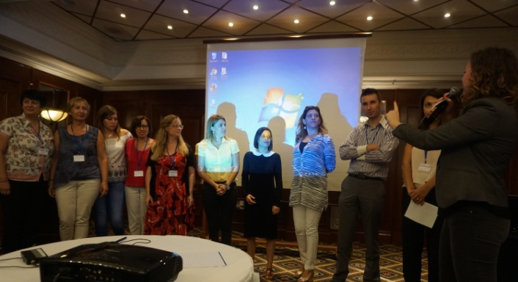
Την πρώτη μέρα του συνεδρίου παρακολουθήσαμε πολλές ανακοινώσεις και εργαστήρια και γνωρίσαμε ενδιαφέροντες ανθρώπους. Τη δεύτερη μέρα του συνεδρίου η ομάδα μας συμμετείχε στα slams. Μέσα στα πέντε λεπτά που μας διέθεσε η επιτροπή διοργάνωσης παρουσιάσαμε κάποιες προσομοιώσεις που αποτυπώνουν την κατάσταση που βιώνουμε στην σχολική τάξη. Η Ingrid έπαιξε το ρόλο της μαθήτριας που χαρακτηρίζεται από έλλειψη κινήτρων και η Ζlatka, η Μαρίνα και η Ουρανία έπαιξαν τον ρόλο διαφορετικών τύπων δασκάλων. Στη συνέχεια παρουσιάσαμε ένα φιλμάκι που έδειχνε τις καινοτόμες μεθόδους που χρησιμοποιήσαμε στο πρόγραμμα την πρώτη χρονιά της υλοποίησής του. Στο τέλος της παρουσίασης δεχθήκαμε τα συγχαρητήρια πολλών συναδέλφων για το πρόγραμμά μας. Ο Μarcel Lebrun έγραψε μεταξύ άλλων ότι τα slams ήταν για όλους μια αξέχαστη εμπειρία.

μετακινήσεις

Μαθητές του 2^{ου} Γυμνασίου στο Παλέρμο
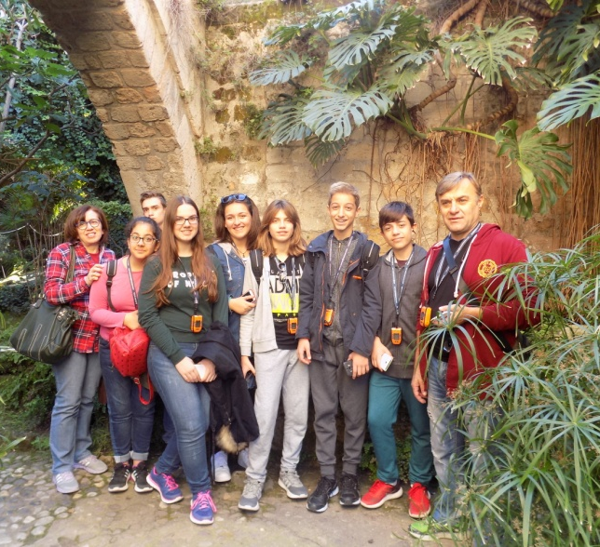
Την τρίτη διακρατική συνάντηση μαθητών και καθηγητών στην πρωτεύουσα της Σικελίας, στο Παλέρμο, πραγματοποίησαν μαθητές και καθηγητές του 2ου Γυμνασίου Καλαμάτας από τις 20 μέχρι τις 26 Νοεμβρίου 2016 στο πλαίσιο του προγράμματος Erasmus+ «Partageons nos valeurs dans l’effort» στο οποίο λαμβάνει μέρος το σχολείο μας για δεύτερη συνεχή χρονιά. Προσκεκλημένοι του σχολείου Istituto d’Istruzione secondaria di 1o Grado «Leonardo da Vinci» οι μαθητές Αγγουρά Ρουμπίνη-Μαρία, Αλειφέρη Αγγελική, Βασιλόπουλος Παναγιώτης, Γιαμπουλάκης Γεώργιος-Στυλιανός, Λιάπης Ιωάννης, Μουτζούρη Βασιλική και Νταβέας Στασινός, και οι καθηγητές Ντανάκας Δημήτριος και Σκλήκα Ουρανία επισκέφθηκαν πολλά αξιοθέατα της πόλης του Παλέρμο και της Σικελίας και πραγματοποίησαν πολλές δραστηριότητες στον χώρο του σχολείου μαζί με τους μαθητές των άλλων 5 χωρών που λαμβάνουν μέρος στο πρόγραμμα. Κάποια από τα αξιοθέατα που επισκέφθηκαν ήταν το παλάτι των Νορμανδών, η Καπέλα Παλατίνα με τα ψηφιδωτά της, ο καθεδρικός ναός του Παλέρμο, οι 4 γωνιές που αναπαριστούν τις 4 εποχές, ο ναός του Σαν Κατάλντο, το Δημαρχείο, η Φοντάνα Pretoria, ο βοτανικός κήπος, το παλιό λιμάνι, ο κήπος Γκαριμπάλντι με τους φίκους-μανόλιες, το κινέζικο περίπτερο. Επίσης, πραγματοποίησαν εκδρομή στις αλυκές του Τράπανι, στη Μότζια, το νησί των Φοινίκων, στη Μαρσάλα, στο Σαν Πελλεγκρίνο με τη σπηλιά της Αγίας Ροζαλίας, στο Μοντέλλο με την αμμώδη παραλία του. Τις μέρες που οι μαθητές βρίσκονταν στο σχολείο έλαβαν μέρος σε εργαστήρια, δραστηριότητες και αθλοπαιδιές και προετοίμασαν το θέαμα της βραδιάς Erasmus. Οι καθηγητές από την άλλη επιμορφώθηκαν σε τρόπους διδασκαλίας με διαθεματική προσέγγιση της γνώσης, αναφέρθηκαν σε καλές πρακτικές που χρησιμοποιούνται στα σχολεία των εταίρων και συζήτησαν για την περαιτέρω πορεία του προγράμματος.

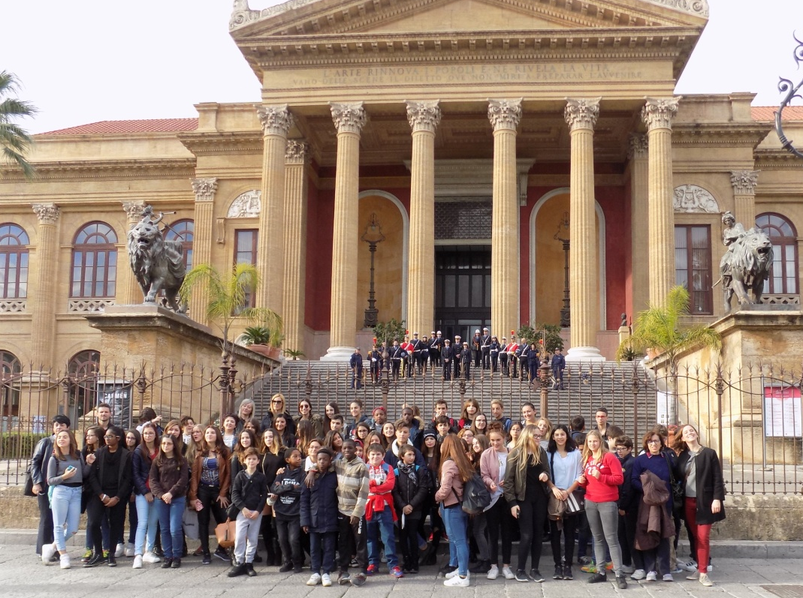

διήγημα

«Το χαμένο όνειρο»
από τη Γεωργία Μπάκα (Γ2)

Κάθε όνειρό μας είναι ο στόχος που θέλουμε να κατακτήσουμε. Οι στόχοι μας είναι από τα πιο σημαντικά κομμάτια της ζωής μας. Είναι σαν ένας μαγνήτης, και αυτό γιατί συγκεντρώνουν την εσωτερική μας δύναμη (ικανότητες, θετικά χαρακτηριστικά) και την κατευθύνουν προς την πραγματοποίησή τους. Γι’ αυτό είναι πολύ σημαντικό να αγαπάμε αυτό που πάμε να κάνουμε ή τουλάχιστον να μας αρέσει. Όταν ασχολούμαστε με κάτι που μας αρέσει, το κάνουμε με ευχαρίστηση, δεν βαριόμαστε και πολλές φορές ο χρόνος περνάει χωρίς να το καταλάβουμε. Φυσικά στον δρόμο για την πραγματοποίηση ενός στόχου υπάρχουν εμπόδια που πρέπει να τα υπερβούμε, έτσι ώστε να κατορθώσουμε να κάνουμε αυτό που πραγματικά αγαπάμε. Συνήθως, τα όνειρά μας διαμορφώνονται ανάλογα με την ηλικία που έχουμε, την εποχή που ζούμε και τις ικανότητες που έχουμε. Ελάτε τώρα ας μην κοροϊδευόμαστε, όλοι θυμόμαστε τους στόχους που είχαμε βάλει ως παιδιά! Είμαι ο μόνος που μικρός ήθελα να πάω στο φεγγάρι; Δε νομίζω.
Δεν σας έχω συστηθεί, όμως. Με λένε Κώστα και είμαι 37 ετών. Ζω στην Καλαμάτα και εργάζομαι ως φυσιοθεραπευτής. Είμαι πατέρας του Άγγελου και της Αγάπης. Η γυναίκα μου είναι η Ειρήνη και είναι υπέροχη. Αγαπώ πολύ την οικογένεια που έχω αποκτήσει και είμαι υπερήφανος γι’ αυτή. Τώρα θα σας φαίνεται περίεργο πως εγώ, ένας τριανταεφτάχρονος άντρας άρχισα να γράφω. Να σας πω την αλήθεια πάντα λάτρευα το γράψιμο. Από τότε που θυμάμαι τη ζωή μου ήμουν με ένα ημερολόγιο στο χέρι και έγραφα την καθημερινότητα μου με τον δικό μου τρόπο.
Ας πάρω όμως τα πράγματα από την αρχή. Χθες αποφασίσαμε να δούμε με τη γυναίκα μου και τα παιδιά μου παλιά άλμπουμ με φωτογραφίες και κάποια από τα βίντεο που είχαμε τραβήξει, όταν τα παιδιά ήταν μικρά. Έτσι λοιπόν πήγα στη σοφίτα για να κατεβάσω τις κούτες με τα άλμπουμ και τα βίντεο. Καθώς όμως έψαχνα είδα ένα άλλο κουτί. Το χρώμα του ίσα που φαινόταν από τη σκόνη. Ήταν ένα μπλε κουτί. Το πλησίασα λίγο, για να είμαι σίγουρος αν όντως είναι αυτό που πίστευα. Ένα πλήθος συναισθήματα με κυρίευσαν, αλλά το άφησα στη θέση του. Χωρίς να χάσω χρόνο πήρα στα χέρια μου την κούτα με τις φωτογραφίες και κατέβηκα κάτω κάπως ταραγμένος. Δεν άφησα όμως τα συναισθήματα να χαλάσουν τη στιγμή με τη γυναίκα μου και τα παιδιά μου. Είδαμε διάφορα βίντεο και φωτογραφίες από τα παλιά και η ώρα πέρασε δίχως να το καταλάβουμε. Τα παιδιά μετά ήθελαν να πάμε σινεμά για να δουν την αγαπημένη τους ταινία. Προσπάθησα να βρω μια καλή δικαιολογία, γιατί ήταν η πρώτη φορά που ήθελα να μείνω μόνος μου. Τελικά τα παιδιά πήγαν μαζί με την Ειρήνη σε αυτή την ταινία και εγώ με την πρόφαση ότι είχα δουλειά να ετοιμάσω για το γραφείο, έμεινα στο σπίτι.
Μόλις κατάλαβα πως πλέον είμαι μόνος μου στο σπίτι, δεν έχασα χρόνο. Έτρεξα σαν μικρό παιδί στη σοφίτα και πήρα στα χέρια μου το μπλε κουτί. Πήγα στο σαλόνι και έκατσα μπροστά απ' το τζάκι. Άνοιξα με μια γρήγορη κίνηση το κουτί. Εκεί μέσα είδα κάμποσες φωτογραφίες, μια μικρή μπάλα, κάποια χαρτιά και στο κάτω μέρος του κουτιού κρυμμένο ένα τετράδιο. Το αναγνώρισα αμέσως και ήταν αυτό που ήθελα πιο πολύ από όλα να επεξεργαστώ. Το έβγαλα από το κουτί και τότε θυμήθηκα πώς το είχα αποκτήσει! Ήταν Χριστούγεννα και ο παππούς Άγγελος είχε έρθει με ένα κουτί κουραμπιέδες και ένα τυλιγμένο δώρο σπίτι μας. Του είχα πάντα μια ιδιαίτερη αδυναμία. Πάντα χαιρόμουν να μιλάω μαζί του. Ήταν από τους λίγους που καταλάβαιναν τις δυο τρελές μου αγάπες, το ποδόσφαιρο και το γράψιμο. Πάντα με υποστήριζε. Όπως μου είχε πει και ο ίδιος μοιάζαμε, καθώς αυτός ήταν αθλητικός δημοσιογράφος στα νιάτα του. Βλέποντας το δώρο εγώ, κατάλαβα πως ήταν για εμένα. Με πλησίασε λοιπόν και μου είπε ακριβώς αυτά τα λόγια:
«Μικρέ έχω ένα δώρο για σένα. Μέσα εδώ βρίσκεται ένα τετράδιο. Το δικό σου τετράδιο. Σε αυτό θα μπορείς να γράφεις την καθημερινότητά σου και τα γεγονότα των αγώνων στους οποίους θα παίζεις. Θα είναι ένα ημερολόγιο το οποίο θα το γεμίσεις με δικούς σου προβληματισμούς, αναμνήσεις και επιτυχίες. Δεν θέλω να το χάσεις. Αλλά και αν το ξεχάσεις, είμαι σίγουρος πως κάποια στιγμή μετά από πολλά χρόνια θα βρεθεί πάλι στα χέρια σου». Γέλασα. Είχε δίκιο ο παππούς: να εδώ είναι πάλι, στα ενήλικα πια χέρια μου αλλά αυτό ακόμα έχει τον νεανικό μου αέρα. Είμαι σίγουρος πως ο παππούς μου θα είναι ευτυχισμένος που θα με βλέπει τώρα. Άρχισα να το ξεφυλλίζω. Τα φύλλα του ήταν ακόμη απαλά, όπως τότε και η μυρωδιά τους μου θύμιζε τις στιγμές που ξέφευγα σε αυτό. Διάβασα την πρώτη σελίδα.
«Αγαπημένο μου ημερολόγιο. Με λένε Άγγελο και είμαι 10 χρόνων. Πάω στην Τετάρτη δημοτικού και λατρεύω το ποδόσφαιρο και το γράψιμο. Σκέφτηκα να αρχίσω να σου γράφω, γιατί ο παππούς μού είπε πως θα ήταν μια καλή ευκαιρία να σου λέω τους προβληματισμούς μου αλλά και όσα συμβαίνουν στους αγώνες. Και ποιος ξέρει; Ίσως κάποια στιγμή, όταν μεγαλώσω, ύστερα από 20-30 χρόνια να σε διαβάζω και να θυμάμαι όλα όσα πέρασα. Ίσως μια μέρα και εγώ γίνω αθλητικός δημοσιογράφος σαν τον παππού!!! Μπααα όχιι!!! Εγώ το μόνο που θέλω είναι να γίνω ποδοσφαιριστής! Το αγαπώ τόσο πολύ αυτό το άθλημα. Κανείς δεν μπορεί να με καταλάβει εκτός από τον παππού. Ελπίζω όμως να με καταλάβεις κι εσύ γιατί έχω όρεξη να σου τα εξηγήσω όλα. Θα σταματήσω τώρα γιατί έχω προπόνηση. Ευχαριστώ που με άκουσες».
Ήμουν τόσο ενθουσιασμένος τότε. Ένιωθα μεγάλος. Στις άλλες σελίδες είδα πως εξηγούσα πώς παίζεται το ποδόσφαιρο:
«Αγαπημένο μου ημερολόγιο. Σήμερα θα σου εξηγήσω πώς παίζεται το ποδόσφαιρο. Είναι ένα ομαδικό άθλημα που παίζεται ανάμεσα σε 2 ομάδες των 11 παικτών με μια μπάλα. Αυτός ο αγώνας γίνεται σε ένα γήπεδο που έχει δύο τέρματα στο μέσο καθεμιάς από τις στενές πλευρές του. Σκοπός κάθε ομάδας είναι να οδηγήσει την μπάλα στο αντίπαλο τέρμα δηλαδή να βάλει γκολ. Βέβαια ο προπονητής μού λέει πως ο στόχος μας είναι να είμαστε ενωμένοι και με ομαδικότητα να καταφέρουμε το καλύτερο αποτέλεσμα. Και εγώ την ίδια γνώμη έχω. Υπάρχει όμως και ένα μυστικό, που το μαθαίνουμε όλοι όσοι είμαστε σε ομάδες. Το μυστικό λοιπόν για μια σωστή ποδοσφαιρική ομάδα είναι η συνεργασία και η θυσία. Εμείς τα παιδιά μαθαίνουμε αρχικά τι θα πει συνεργασία σε μια ποδοσφαιρική ομάδα και ύστερα η θυσία είναι ένα ξεχωριστό κεφάλαιο, όπως λέει ο προπονητής μας. Έτσι λοιπόν και εγώ μέχρι τώρα έχω μάθει πως η συνεργασία είναι η κοινή προσπάθεια μιας ομάδας που έχει ως στόχο το καλύτερο δυνατό αποτέλεσμα. Όσο για τη θυσία δεν ξέρω ακόμα πολλά. Όμως ο κύριος Τάκης λέει πως από μόνο του το ποδόσφαιρο σαν άθλημα είναι μια θυσία. Φεύγω τώρα γιατί έχω προπόνηση».
Τα θυμάμαι όλα από τότε. Αγαπούσα το ποδόσφαιρο γιατί ήταν ένας από τους τρόπους που γνώριζα τον εαυτό μου. Τότε δεν μπορούσα να φανταστώ τη ζωή μου χωρίς αυτό το άθλημα.
Και συνέχιζα:
«Αγαπημένο μου ημερολόγιο. Σήμερα είμαι άρρωστος και η μαμά δεν με αφήνει να πάω για προπόνηση. Ό,τι χειρότερο! Πώς θα περάσει αυτή η μέρα; Και ο κ. Τάκης μας έχει πει να μην χάνουμε τις προπονήσεις. Θέλω να παίξω και στον αγώνα την Κυριακή. Μου έρχεται να κλάψω. Γιατί δεν με καταλαβαίνει κανείς; Γιατί δεν μπορούν να καταλάβουν πως το ποδόσφαιρο είναι αυτό που αγαπώ και δεν με νοιάζει αν είμαι άρρωστος ή όχι. Εγώ πάντα έχω διάθεση να παίξω».
Τα βλέπω και γελάω. Θυμάμαι τους τσακωμούς που είχα με τη μαμά μου που προσπαθούσε να με ωθήσει στο να κάνω κάτι άλλο στον ελεύθερο χρόνο μου εκτός από το ποδόσφαιρο. Και εγώ θύμωνα πολύ τότε γιατί ήμουν πάντα συνεπής σε όλα. Πίστευα πως μου άξιζε να κάνω κάτι που με ευχαριστούσε από τη στιγμή που στο σχολείο ήμουν πάντα διαβασμένος και όλοι οι δάσκαλοι είχαν να το λένε πως ήμουν παράδειγμα προς μίμηση.
Γύρισα και πάλι τη ματιά μου στις κιτρινισμένες σελίδες του:
«Αγαπημένο μου ημερολόγιο. Σήμερα είναι Κυριακή Τελικά θα παίξω στον αγώνα. Σε δύο ώρες από τώρα θα είμαι στο γήπεδο. Σήμερα είχε το πάρτι για τα γενέθλιά του ο καλύτερος μου φίλος, όμως επέλεξα να παίξω στον αγώνα και να μην πάω στο πάρτι. Είναι πολύ σημαντικό για εμένα. Τώρα θα αναρωτιέσαι και θα σκέπτεσαι ότι δεν αγαπάω τον φίλο μου. Όχι βέβαια, τον αγαπώ αλλά δεν μπορείς να καταλάβεις πώς είναι να είσαι μέσα στο γήπεδο. Να σε βλέπουν όλοι. Να σε θαυμάζουν για το ομαδικό σου πνεύμα. Είναι απίστευτο! Πολλές φορές με συγκινεί όλο αυτό αλλά κρατιέμαι να μην το δείξω. Ειδικά, όταν ο προπονητής μου με συγχαίρει, είναι η καλύτερη στιγμή. Νιώθω ολοκληρωμένος. Λοιπόν σε αφήνω τώρα για να ξεκουραστώ λίγο. Μόλις επιστρέψω από τον αγώνα θα συνεχίσω την κουβέντα μαζί σου».
. . .
«Επέστρεψα επιτέλους. Δεν ξέρεις πόσο ήθελα να σου γράψω. Είμαι τόσο ενθουσιασμένος Κατάφερα σήμερα με τη βοήθεια των συμπαικτών μου να βάλω ένα γκολ! Χάρηκα τόσο πολύ! Όταν η μπάλα μπήκε στο τέρμα, η καρδιά μου χτύπησε τόσο δυνατά σαν να ήθελε και αυτή να χορέψει, όπως αναβοσβήνουν τα φωτάκια μας στο χριστουγεννιάτικο δέντρο. Όλοι χάρηκαν μαζί μου. Οι συμπαίκτες μου ήρθαν και με αγκάλιασαν. Ήταν απίστευτο το συναίσθημα εκείνης της στιγμής. Το παιχνίδι έληξε 2-0 με τη νίκη δική μας. Αχ!, να ’ξερες πόσο θέλω να ξανανιώσω αυτή τη στιγμή. Πάω να κοιμηθώ τώρα. Ευχαριστώ που με άκουσες!».
Με έπιασαν τα δάκρυα. Το ποδόσφαιρο ήταν τρόπος χαράς, διασκέδασης, κοινωνικοποίησης και φυσικά ένα μάθημα. Συνέχισα να ξεφυλλίζω το ημερολόγιό μου . . .

. . . συνεχίζεται

Ρατσισμός στον αθλητισμό

Οι μαθητές του προγράμματος ασχολήθηκαν ιδιαίτερα με το θέμα των ρατσιστικών εκδηλώσεων στον αθλητισμό και πρότειναν λύσεις για την εξάλειψη του φαινομένου. Παρακάτω γίνεται αναφορά σε ρατσιστικά επεισόδια που έπληξαν στο παρελθόν το αθλητικό γίγνεσθαι.

1916: Στο πρώτο παιχνίδι του «Κόπα Αμέρικα» η Ουρουγουάη θριάμβευσε της Χιλής με 4-0 με τους ηττημένους την επόμενη μέρα να ζητούν την ακύρωση του αγώνα, διότι οι νικητές είχαν χρησιμοποιήσει δύο έγχρωμους, τους Ισαμπελίνο Γκραντίν και Χουάν Ντελγάδο.

Λίγα χρόνια αργότερα στη Βραζιλία, όποιος έγχρωμος παίκτης ήθελε να αγωνιστεί σε ομάδα λευκών έπρεπε να εξευτελιστεί. Τον ανάγκαζαν να βάζει στο πρόσωπό του ένα είδος σκόνης ρυζιού, για να φαίνεται λευκός.

Στη Μεγάλη Βρετανία ο Λουίς Σουάρες της Λίβερπουλ «στόλισε» τον Πατρίς Εβρά της Μάντσεστερ Γιουνάιτεντ με ρατσιστικούς χαρακτηρισμούς, κάτι που του απέφερε τιμωρία 40.000 λιρών και οκτώ αγωνιστικών.

Στην Ισπανία ο Σάμουελ Ετό σε αγώνα της Μπαρσελόνα εναντίον της Σαραγόσα είδε τους οπαδούς της τελευταίας να του πετούν φιστίκια.

Σε άλλη περίπτωση, ο Ντάνι Άλβες έσπευσε να φάει μια μπανάνα που μόλις του είχε πετάξει ένας οπαδός της Βιγιαρεάλ από την κερκίδα στη διάρκεια αγώνα του ισπανικού πρωταθλήματος.

Στη Γερμανία οι ήχοι μαϊμούδων έχουν αντικατασταθεί από τον αριθμό 88 που συμβολίζει το «ΗΗ» και συνεπακόλουθα το «Hail Hitler», καθώς το Η είναι το όγδοο γράμμα του γερμανικού αλφάβητου. Κάποιες ομάδες , όπως το Ανόβερο, έχουν απαγορεύσει πανό με τον αριθμό 88.

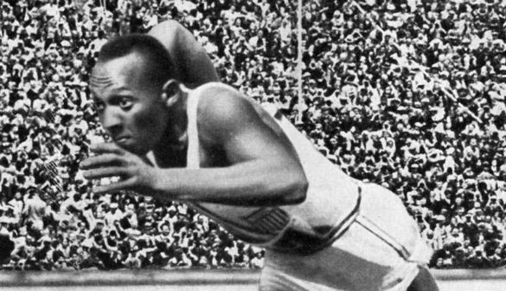
Στους Ολυμπιακούς Αγώνες του 1936 που έγιναν στην Γερμανία, ο Τζέσε Όουενς κέρδισε τέσσερα χρυσά μετάλλια προκαλώντας την οργή του Αδόλφου Χίτλερ ο οποίος εγκατέλειψε το στάδιο κατά την απονομή. Ο Όουενς με την επιστροφή του στην Αμερική, έγινε δέκτης μιας κατάφωρης αδικίας, αφού ο τίτλος του αθλητή της χρονιάς δόθηκε στον λευκό αθλητή που πήρε μόλις ένα χρυσό.

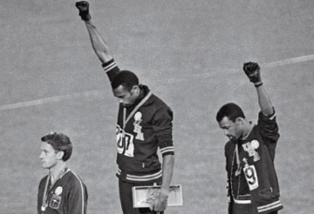
Στο Μεξικό, στους Ολυμπιακούς Αγώνες του 1968, οι Αμερικανοί Τόμι Σμιθ και Τζον Κάρλος κατέκτησαν το χρυσό και χάλκινο μετάλλιο αντίστοιχα, στα 200μ. Οι δύο Ολυμπιονίκες που ήταν μέλη του αντιρατσιστικού και αντιιμπεριαλιστικού κινήματος Μαύροι Πάνθηρες, κατά την απονομή των μεταλλίων ανέβηκαν στο βάθρο χωρίς παπούτσια και στην ανάκρουση του Εθνικού Ύμνου ύψωσαν τη γροθιά τους, θέλοντας να δείξουν την αντίδρασή τους για τη φτώχεια και τον ρατσισμό που επικρατούσε.

Ο αθλητισμός θα πρέπει να ενώνει τους ανθρώπους και όχι να τους διαχωρίζει.

Πηγή: http://we24.gr/2016/03/ratsistika-episodia-pou-simadepsan-ton-athlitismo-vids/

